Заявка
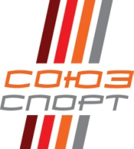 | ООО «СОЮЗ-СПОРТ»  Адрес: г. Москва, ул. Академика Волгина, д. 33 А,  Тел. (495)781-84-84  www.ssport.ru, info@ssport.ru
От команды_____________________________________________________________
на участие в мини-футбольном турнире «SOYUZ SPORT CUP»

№ | Фамилия,имя,отчество  (полностью) | Год  рождения | № Свидетельства  о рождения | Допуск  врача
1
2
3
4
5
6
7
8
9
10
11
12
13
14
15

Допущено ____________________человек
Руководитель____________________(______________)
(расшифровка подписи)
Тренер-представитель _______________ (______________)
(расшифровка подписи)
«___»______год

